Задание 2
Ответить письменно на вопросы:
- Какая основная документация входного контроля оформляется на поступивший в производство материал?
- Для каких целей оформляется «Перечень продукции, подлежащей входному контролю»?
- Что является гарантией качества материала (продукта) для потребителей?
- Какой документ позволяет ввести (использовать) сварочный материал в работу?
- Какой документ составляют, если основной материалне прошел проверку?
- Для каких целей оформляется «Журнал учёта результатов входного контроля»?

Документация входного контроля материалов
Документация входного контроля материалов включает в себя:
- Перечень продукции, подлежащей входному контролю. В нём указывают наименование, марку и тип контролируемой продукции, обозначение нормативно-технической документации, контролируемые параметры и другие данные.
- Сопроводительную документацию. К ней относятся сертификаты, паспорта, руководства и инструкции по монтажу и эксплуатации оборудования. С поставленной продукцией должен предоставляться документ о качестве (паспорт).
- Журнал учёта результатов входного контроля. В нём регистрируют продукцию, проверяют сопроводительные документы и делают отметку о проведении входного контроля и его результатах.
- Акт входного контроля. Его составляют при выявлении несоответствий. Не прошедшая входной контроль продукция перемещается в изолятор брака и хранится до принятия решения по дальнейшему её применению.
- Акт о браке продукции. Его составляют, если продукция не прошла дополнительную проверку с привлечением компетентных сотрудников.
Перечень продукции, подлежащей входному контролю, должен содержать:
- Наименование, марку (чертёжный номер) и тип контролируемой продукции.
- Обозначение НТД, требованиям которой должна соответствовать продукция (реквизиты договора на поставку или протокола разрешения).
- Контролируемые параметры (требования) или пункты НТД (договора, протокола разрешения), в которых они установлены.
- Вид контроля, объём выборки или пробы, контрольные нормативы, разрешающие правила.
- Средства измерения или их технические характеристики.
- Гарантийный срок.
- Указания о маркировке (клеймении) продукции по результатам входного контроля.
- Допустимый расход ресурса при входном контроле (расход ресурса должен быть минимальным).
При необходимости в перечень допускается включать требования или указания, отражающие особенности продукции.
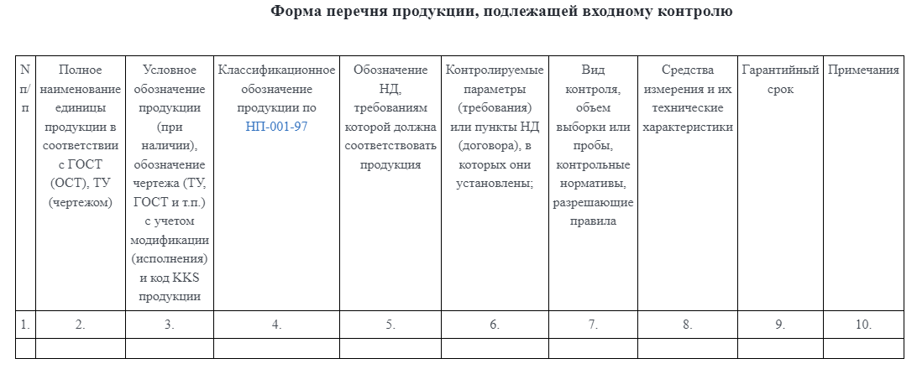

Акт входного контроля
Акт входного контроля — это документ, который составляется при поставке материалов или оборудования на предприятие. Он является сопроводительным листом, на основе которого происходит последующий ввод оборудования в эксплуатацию или использование материалов.
Акт подтверждает соответствие продукции требованиям технической документации. Он позволяет определить соответствие количества, комплектации, качества «входящей» продукции требованиям технической документации, а также при выявлении изъянов, дефектов своевременно составить рекламации к поставщику.
Акт составляется в свободном виде или по специально разработанному внутри предприятия шаблону. Он может быть написан на обычном листе формата А4.
В документе обязательно должны быть отражены следующие сведения:
- сам факт проведения входного контроля,
- его дата и место,
- результат проверки,
- полная информация об оборудовании или материалах, прошедших проверку.

АКТ
о проведении входного контроля
Предприятие _______________________________________________________________
наименование
Объект ____________________________________________________________________
наименование
Комиссия в составе представителей:
Заказчика __________________________________________________________________
(должность, фамилия, имя, отчество)
Монтажной организации _____________________________________________________
(должность, фамилия, имя, отчество)
___________________________________________________________________________
Составила настоящий акт о том, что технические средства
___________________________________________________________________________
(наименование, тип, марка, заводской номер или маркировка
___________________________________________________________________________
предприятие-изготовитель, дата изготовления технических средств
___________________________________________________________________________
дата поступления)
прошедшие входной контроль, соответствуют технической документации предприятий-изготовителей.
Представители:
Заказчика __________________________________
подпись
Монтажной организации _____________________
подпись

Сопроводительная документация
Сопроводительная документация — это документы, которые создаются и сохраняются на всём пути передвижения товара, с момента его отправки до момента прибытия
Основные виды сопроводительной документации:
Сопроводительная товарная накладная. Фиксирует данные об отправленном товаре 1. Содержит подробную информацию о материалах, их количестве, весе, стоимости, а также указывает отправителя и получателя груза.
Сопроводительная транспортная накладная . Подтверждает факт приёма и передачи груза от отправителя к получателю.
Сертификаты или паспорта на товар. Эти документы содержат информацию о характеристиках перевозимых материальных ценностей и прикладываются независимо от вида груза.
Сертификат качества — это документ, подтверждающий безопасность и соответствие продукта или услуги определённым стандартам и техническим условиям. Он является гарантией качества для потребителей.
Выделяют несколько основных видов сертификатов качества на продукцию:
- Сертификат соответствия ГОСТ Р. Это документ, подтверждающий, что товар соответствует стандартам и нормативам, принятым в Российской Федерации, и имеет юридическую силу только в пределах этой страны.
- Сертификат соответствия техническому регламенту Таможенного Союза (ТР ТС). Документ, который гарантирует, что продукт удовлетворяет установленным нормам стран ТС (включая Россию, Казахстан, Белоруссию, Армению и Киргизию). Этот сертификат даёт право на беспрепятственную торговлю продукцией в пределах указанных государств.
- Добровольная сертификация. Относится к товарам, для которых государственные требования не так строги, а производитель сам желает подтвердить высокое качество и безопасность продукции.
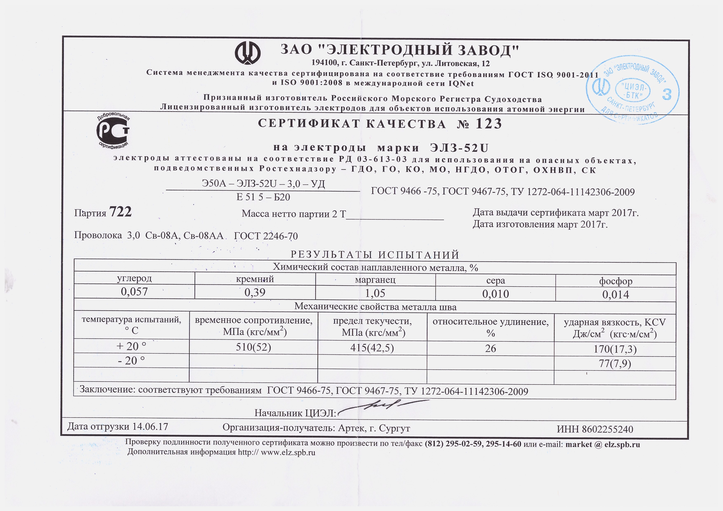
Акт о браке продукции при входном контроле
Акт о браке продукции при входном контроле составляется при выявлении несоответствий на входном контроле. Не прошедшая контроль продукция перемещается в изолятор брака и хранится до принятия решения по её дальнейшему применению. При необходимости акт может направляться поставщику для устранения им несоответствия продукции.
В акт нужно включить следующую информацию:
- наименование предприятия-поставщика и его реквизиты;
- состав комиссии, проводящей входной контроль;
- наименование материалов, сырья, изделий, в отношении которых проводится входной контроль, технические сведения о них;
- название и состав сопроводительной документации, которой удостоверяется качество поставки и её соответствие нормативам;
- наименование регламентов, которыми эти нормативы устанавливаются: ГОСТов, технических условий или стандартов предприятия;
- технологические коды оборудования, продукции, материалов;
- классификацию поставленных материалов, сырья;
- количественные параметры поставки: вес, объём, погонные метры, количество штук;
- наименование предприятия-производителя поставленной продукции;
- дату изготовления.
Акт составляется в свободной форме и подписывается специально созданной комиссией.
Журнал учёта результатов входного контроля.
На титульном листе указывают наименование организации и структурного подразделения, дату начала и окончания журнала.
В табличной части отражают:
номер по порядку;
дату поставки продукции или материалов;
название материалов;
количество;
данные о поставщике;
наименование сопроводительных документов, данные о накладных (номер, дата);
отклонения от ГОСТа, СНиПа и т. д.;
дефекты;
подпись сотрудника, который проводит контроль продукции и материалов.

__________________________________
(наименование предприятия)

Журнал

входного учета и контроля качества получаемых деталей,

материалов, конструкций и оборудования

Начат "__" ____________ 20__ г.
Окончен "__" _____________ 20__ г.

№№ п/п | Дата поставки | Наименование материалов и конструкций | Количество | Поставщик | Наименование сопроводительного документа, №№ накладных | Отклонения от ГОСТа, СНиПа, ТУ, ВСН, дефекты | Подпись лица, осуществляю-щего контроль | Примечание
1 | 2 | 3 | 4 | 5 | 6 | 7 | 8 | 9

